Resource: unfoldingWord® Open Bible Stories
unfoldingWord® Open Bible Stories © 2022 unfoldingWord. Released under CC BY-SA 4.0 license. unfoldingWord® Open Bible Stories has been adapted in the following languages: Tok Pisin, Arabic (عربي), French (Français), Hindi (हिंदी), Indonesian (Bahasa Indonesia), Portuguese (Português), Russian (Русский), Spanish (Español), Swahili (Kiswahili), and Simplified Chinese (简体中文) from unfoldingWord® Open Bible Stories © 2022 unfoldingWord. Released under CC BY-SA 4.0 license by Mission Mutual

unfoldingWord® Open Bible Stories

21. Dieu promet le Messie

Dès la création du monde, Dieu savait déjà qu’il allait envoyer le Messie dans un avenir lointain. Il a promis à Adam et Ève qu’il ferait cela. Il a dit qu’un descendant d’Ève naîtrait et écraserait la tête du serpent. Bien sûr, le serpent qui a trompé Ève était Satan. Dieu disait par là que le Messie allait vaincre Satan totalement.

Dieu a promis à Abraham qu’à travers lui tous les peuples du monde allaient recevoir une bénédiction. Dieu allait accomplir cette promesse en envoyant le Messie plus tard. Le Messie sauverait des gens du mal qu’ils ont fait parmi tous les peuples du monde.
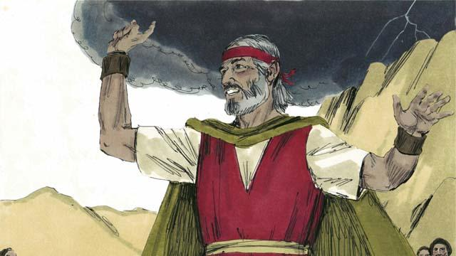
Dieu a promis à Moïse qu’à l’avenir il enverrait un autre prophète comme lui. Ce prophète serait le Messie. C’est ainsi que Dieu a promis une fois de plus qu’il enverrait le Messie.
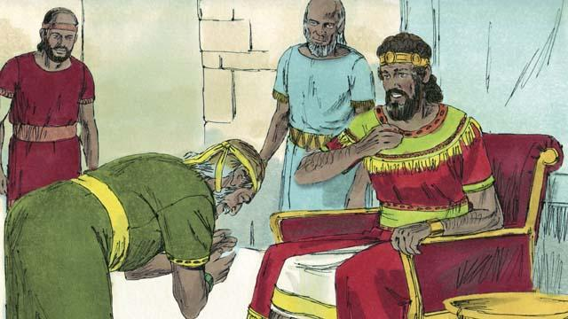
Dieu a promis au roi David qu’un de ses descendants serait le Messie. Il serait roi et régnerait sur ceux qui sont le peuple de Dieu pour toujours.
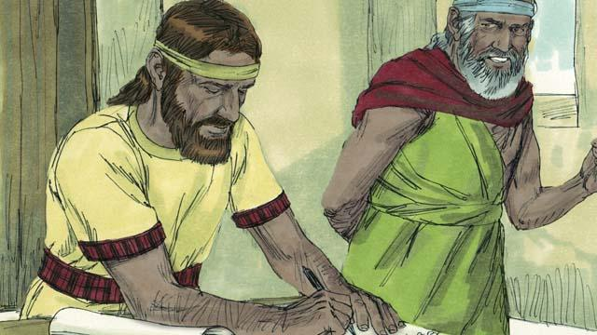
Dieu a parlé au prophète Jérémie et lui a dit qu’un jour, il ferait une nouvelle alliance. La Nouvelle Alliance ne serait pas comme l’ancienne que Dieu avait faite avec Israël au Sinaï. Quand il ferait sa nouvelle alliance avec le peuple, il les amènerait à le connaître personnellement. Chaque personne l’aimerait et voudrait obéir à ses lois. Dieu a dit que ce serait comme s’il écrivait sa loi dans leur cœur. Ils seraient son peuple, et Dieu pardonnerait le mal qu’ils ont fait. C’est le Messie qui ferait cette nouvelle alliance avec eux.
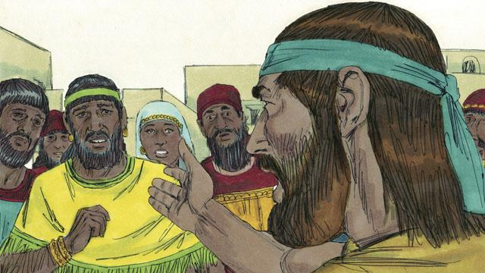
Les prophètes de Dieu ont dit que le Messie serait un prophète, un prêtre et un roi. Un prophète est une personne qui entend les paroles de Dieu et proclame ensuite les messages de Dieu aux gens. Le Messie que Dieu a promis d’envoyer serait le prophète parfait. Autrement dit, le Messie entendrait parfaitement les messages de Dieu, il les comprendrait parfaitement et il les enseignerait parfaitement aux gens.
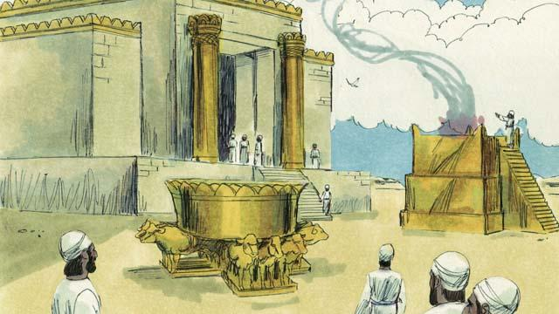
Les prêtres israélites ont continué à faire des sacrifices à Dieu pour le peuple. Ces sacrifices prenaient la place de la punition de Dieu pour le mal que faisait le peuple. Les prêtres priaient aussi Dieu pour le peuple. Mais, le Messie serait le parfait grand-prêtre qui s’offrirait lui-même à Dieu comme un sacrifice parfait. Autrement dit, il ne ferait jamais le mal, et quand il se donnerait pour être le sacrifice, plus aucun autre sacrifice pour le mal ne serait nécessaire.
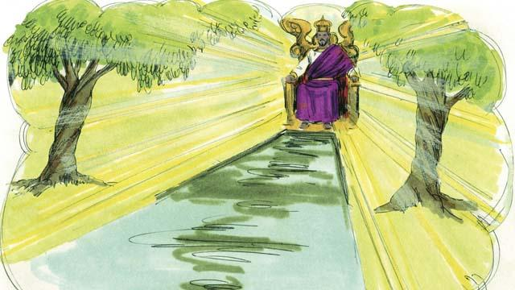
Les rois et les chefs gouvernent des groupes de gens, et parfois ils font des erreurs. Le roi David a régné seulement sur les Israélites. Mais le Messie, un descendant de David, règne sur le monde entier, et il gouverne pour toujours. De plus, il gouverne toujours avec justice et prend toujours les bonnes décisions.
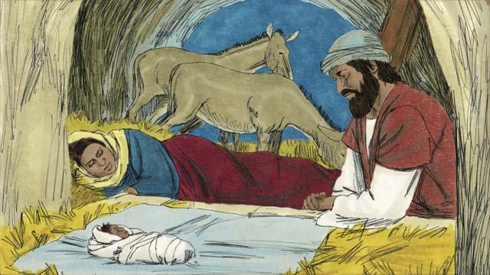
Les prophètes de Dieu ont dit beaucoup d’autres choses au sujet du Messie. Par exemple, Malachie a dit qu’un autre prophète très important viendrait avant l’arrivée du Messie. Le prophète Ésaïe a écrit que le Messie naîtrait d’une vierge. Et le prophète Michée a dit que le Messie naîtrait dans la ville de Bethléem.

Le prophète Ésaïe a dit que le Messie vivrait dans la région de Galilée. Le Messie consolerait les gens qui étaient très tristes. Il libérerait aussi des prisonniers. Et il guérirait aussi des malades et ceux qui ne pouvaient pas entendre, voir, parler ou marcher.

Le prophète Ésaïe a aussi dit que les gens allaient haïr le Messie et refuser de l’accepter. D’autres prophètes ont dit qu’un ami du Messie se retournerait contre lui. Le prophète Zakarie a dit que le traitre recevrait trente pièces d’argent de la part d’autres personnes pour cela. De plus, d’autres prophètes ont dit que les gens tueraient le Messie, et qu’ils allaient tirer au sort ses vêtements.
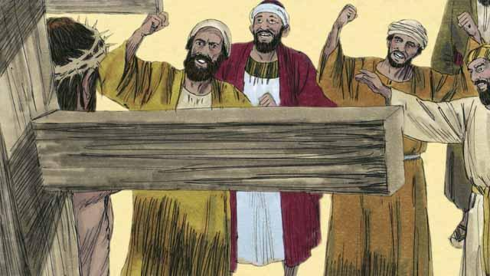
Les prophètes ont aussi annoncé comment le Messie allait mourir. Ésaïe a prophétisé que les gens allaient cracher sur lui, se moquer de lui et le frapper. Ils allaient le percer et il allait mourir dans une grande souffrance et agonie, bien qu’il ne ferait jamais rien de mal.
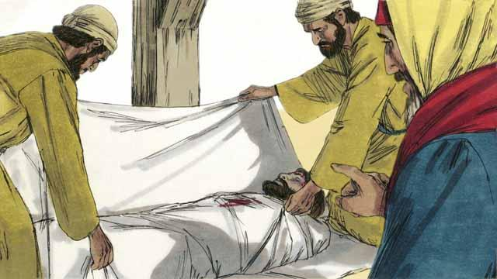
Les prophètes ont aussi dit que le Messie serait parfait, n’ayant jamais fait le mal, mais qu’il allait mourir parce que Dieu le punirait pour toutes les mauvaises actions commises par tous les autres gens du monde. Par sa mort, les gens pourraient avoir la paix avec Dieu. C’est pourquoi, dans le plan de Dieu, le Messie devait mourir.
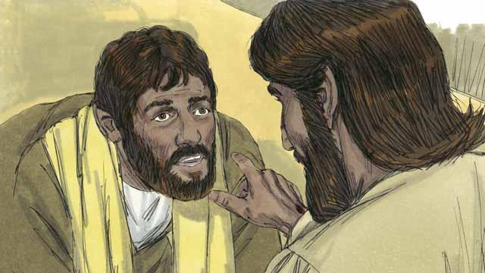
Les prophètes ont dit que Dieu ressusciterait le Messie d’entre les morts. Tout cela montre que c’était le plan de Dieu pour faire la Nouvelle Alliance, afin de sauver les gens qui avaient fait le mal contre lui.
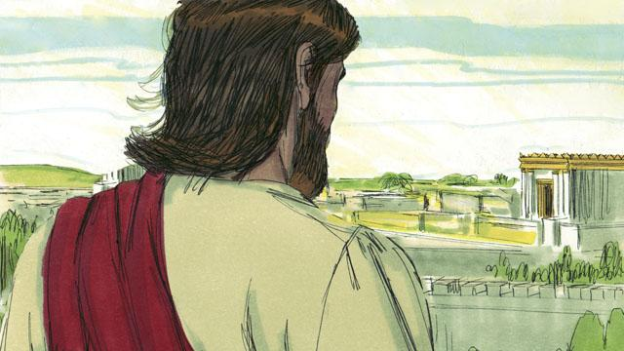
Dieu a révélé aux prophètes beaucoup de choses au sujet du Messie, mais le Messie n’est pas venu pendant la vie de ces prophètes. Plus de quatre cents ans après la déclaration de la dernière de ces prophéties, exactement au bon moment, Dieu a envoyé le Messie dans le monde.
Une histoire biblique tirée de : Genèse 3:15 ; 12:1–3 ; Deutéronome 18:15 ; 2 Samuel 7 ; Jérémie 31 ; Ésaïe 59:16 ; Daniel 7 ; Malachie 4:5 ; Ésaïe 7:14 ; Michée 5:2 ; Ésaïe 9:1–7 ; 35:3–5 ; 61 ; 53 ; Psaume 22:18 ; 35:19 ; 69:4 ; 41:9 ; Zakarie 11:12–13 ; Ésaïe 50:6 ; Psaume 16:10–11

